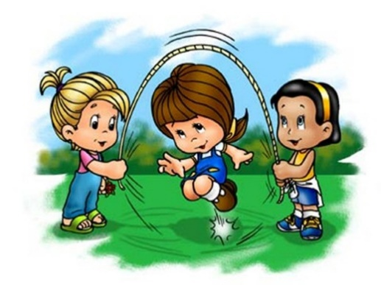
Подвижные игры для детей дошкольного возраста – активная деятельность ребенка дошкольника, которая развивает его физически, пополняет знания об окружающем мире, учит ловкости и сноровке.
«Роль подвижных игр в жизни детей дошкольников»
Подвижная игра влияет как на физическое развитие, так и на эмоционально-умственное развитие ребенка. Игра совершенствует и формирует новые качества личности малыша.
Детям дошкольного возраста просто необходимо движение. Известно, что дети, которые постоянно находятся в движении, меньше болеют и подвергаются различным заболеваниям, крепко спят, быстрее развиваются физически.
В педагогике подвижные игры являются методом всестороннего развития индивидуальности ребенка. Подвижная игра является первым уроком физической культуры в жизни ребенка. Одновременно ребенку прививаются нравственные нормы поведения.
В игре дети познают окружающий мир, у них развивается фантазия, пространственное воображение и возникает много положительных эмоций, ощущение свободы, радости.
Подвижная игра поможет ребенку преодолеть скованность и сделает его более общительным.
Игра - основное занятие ребенка дошкольника и занимает ведущее место в его образе жизни, педагоги особенно выделяют подвижные игры, когда ребенок или несколько детей сразу включаются в бурную подвижную деятельность. У каждой определенной подвижной игры есть свои условия и правила, выполняя которые достигается цель игры.
Все подвижные игры разнообразны по своей организации. Некоторые игры обладают сюжетом, есть определенные роли и правила.
Существуют игры без ролей, в них дети выполняют только двигательные упражнения по определенным правилам. И также есть игры, где все действия подчинены и обыграны текстом, который произносит взрослый.
Подвижные игры чаще всего проводятся на улице, на свежем воздухе, все это способствует умению ориентироваться ребенка в пространстве, укреплению здоровья ребенка, реже такие игры проводятся в закрытом помещении, в спортивном зале, в группе детского сада.
Многие подвижные игры, особенно в детском саду, проводятся с группой ребят, это приводит к привитию чувства товарищества, ведь в игре дети взаимодействуют между собой, принимают коллективные решения, стремятся к взаимопомощи, а правила развивают ответственность с самого раннего возраста малыша.
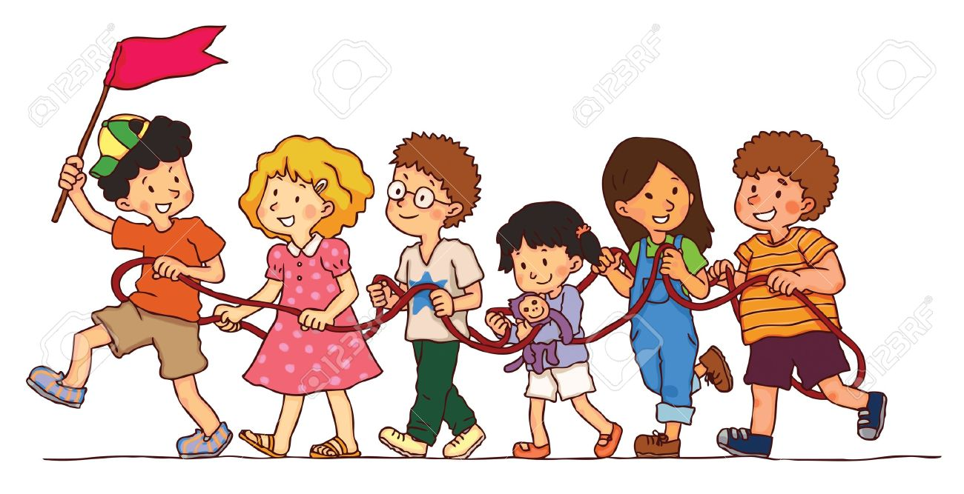
Энергия, которая у маленького ребенка бьет ключом, требует своего выхода наружу, поэтому детям младшего дошкольного возраста движение и подвижные игры необходимы.
Организуйте досуг вашего малыша на пользу его здоровья в виде игры. Выбирая подвижную игру для ребенка, отслеживайте соответствие игровых действий возрасту ребенка, его знаниям, умениям и навыкам.

Подвижные игры для детей 1,5- 2 года
Дети в возрасте 1,5-2 года уже очень подвижны и активны, своей деятельностью они подражают тому, что видят. Ребята могут многократно повторять одни и те же действия, имитировать жизнь взрослых или зверей, поэтому игра носит сюжетный характер. Дети часто одухотворяют элементы неживой природы, начинают фантазировать и вживаются в образ, что формирует нравственные ценности ребенка. Выбирайте подвижные игры разные, чтобы ребенку не наскучило одно и то же движение.
Если вы играете с малышом в один вид игры, то каждый раз вводите новые элементы и придумывайте новые детали игры, старайтесь ее усложнить, чтобы малышу было интересно.
Применяйте в игре знакомые и понятные образы для ребенка, а если вы предполагаете знакомство с новым персонажем игры, то рекомендуется использовать либо картинку, либо игрушку. Обязательно, чтобы движения в игре были доступны для выполнения малышом. Играя с малышом, читайте стишки, употребляйте художественные тексты, которые иногда заменяют правила.
Подвижные игры для детей 3 лет
Дети трех лет любят и постоянно играют в подвижные игры. Однако малыши этого возраста еще не могут сами организовать себе игру по правилам. Подвижные игры, особенно где есть сюжет, организует родитель или воспитатель в детском саду, но часто игра начинается по желанию ребенка. В данном случае взрослый человек руководит деятельностью малыша, показывает движения игры, объясняет, направляет действия ребенка.
Игра обязательно должна соответствовать возрасту и уровню развития; ребенку трех лет проще бегать, ползать, чем прыгать и метать в цель, еще сложнее игра, где сочетаются разные виды движений, поэтому выбирайте такие игры, где задания и моторные действия усложняются постепенно.
В игре трехлеток важно развитие и постоянное совершенствование движений. Растут требования к выполнению движений малышами и соблюдению правил игры в коллективе.
Подвижные игры для детей 5-7 лет
Пятилетних ребят уже волнует результат подвижной игры, они говорят о своих желаниях, продумывают и воплощают в жизнь двигательный и общественный опыт. Не менее важную роль играет повторение и имитация движений, выполняемых взрослыми.
В возрасте 5-6 лет можно вводить подвижные игры по команде, такие как футбол, бадминтон, ведь дети очень любят играть во «взрослые» игры.
Игры с мячом имеют огромное влияние на развитие малыша. Такие игры как волейбол, мини-футбол координируют движения ребенка, делают их точнее, активно работает кора головного мозга и улучшается глазомер. Процесс отбивания мяча избавляет от мышечного напряжения, помогает снять стресс и агрессию и вызывает общее удовольствие от игры.

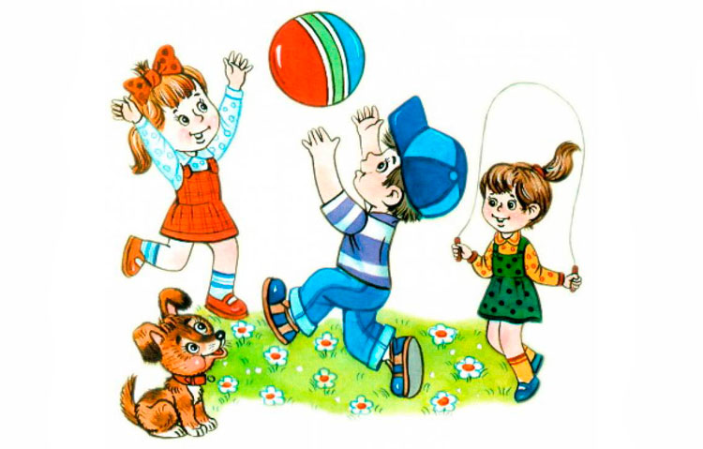
Подвижные игры в режиме дня
Рекомендуется проводить подвижные игры с малышами любого возраста каждый день. Утром желательно дать время поиграть ребенку самостоятельно с помощью игрушек, подбодрить малыша шуткой, стишком.
Начинать игру рекомендуется утром, но не сразу после завтрака, вечером, желательно на свежем воздухе. Выбирая игру, учитывайте, чем до этого занимался ваш малыш. Если он был занят умственной деятельностью, то оставьте разучивание новой игры, проведите с ним активную подвижную игру.
Если ваш малыш ходит в детский сад, то там проводятся физкультурные занятия по определенному графику, для каждой возрастной группы ребят.
Для возраста 2-3 года физические упражнения должны длиться 6-8 минут, а если нет физкультурных занятий, то подвижные игры по времени могут достигать 10-15 минут. Для детей 4-5 лет время подвижных игр доходит до 15-20 минут. После 5 лет активные игры могут продолжаться по полчаса.

Подвижные игры для детей 1,5-3 года
«Найди игрушку»
С самыми маленькими ребятами можно устроить игру на внимание и подвижность. Раскладывайте в комнате по углам различные игрушки (можно немного спрятать) и говорим ребенку, какую игрушку он должен найти.
«Паровоз»
В этой игре принимают участие взрослые. Мама, папа и малыш встают паровозиком и при движении друг за другом, издают звуки паровоза. Затем можно поменяться местами, и малыш будет впереди паровозика и вести «состав» вперед.
«Догонялки»
Самая любимая и первая подвижная игра малыша, он убегает от взрослого, а взрослый его догоняет и обнимает, после можно поменяться ролями.
«Яблоки для ежика»
Разложите на полу яблоки и груши (они могут быть настоящие и искусственные) и посадите за детский столик игрушку ёжика. Попросите малыша собрать только яблоки.
«Стоп-сигнал»
Изображайте с ребенком различные действия: топайте ногой, накланяйтесь, делайте махи руками, ногами, хлопайте в ладоши и тому подобное. По сигналу стоп все движения прекращаются.
«Солнечный зайчик»
Пускайте по стене солнечные зайчики и предложите малышу их поймать ладошками, а когда зайчик будет на полу его можно ловить ногами. Сопровождать игру можно следующим стихотворением:
- Скачут побегайчики
- Солнечные зайчики,
- Мы зовем их — не идут,
- Были тут — и нет их тут.
- Прыг, прыг по углам,
- Были там — и нет их там.
- Где же зайчики? Ушли,
- Мы нигде их не нашли.

Подвижные игры для детей 3-5 лет
Коллективная подвижная игра «Удочка»
Дети становятся в круг, а в середину «ведущий», который крутит скакалку, а дети стараются через нее перепрыгнуть, чтоб скакалка не задела ног. Кто прикоснулся к скакалке, тот становится на место водящего.
«Салки»
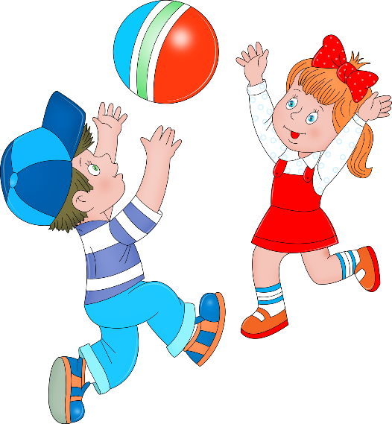
Водящий должен по правилам догонять убегающих от него ребят. Если он кого-то коснулся, то он становится водящим. Игру можно усложнить - вместо бега предложив прыгать на одной ноге.
«Пузырь»
Коллективная игра детей и взрослого. Все стоят, взявшись за руки в тесном кругу, и читают четырехстишие: Раздувайся, пузырь, Раздувайся, большой, оставайся такой, да не лопайся. При этом все отступают назад и расширяют круг, не разъединяя руки, пока взрослый не скажет: «Пузырь лопнул». При этих словах дети делают хлопок, говорят «хлоп» и садятся на корточки.
«Весёлые мячи»
Для игры надо два мяча - один для мамы, другой для ребенка. Пусть малыш повторяет ваши движения.

Бросаю мой мяч.
Бросаю опять,
Ловлю и роняю
И снова бросаю.
Катаю мой мяч,
Катаю опять.
Катаю сюда,
Катаю сюда.
Бросаю, гляди,
Мой мячик, лети,
Бросай в высоту,
Поймай на лету.
Мой мячик катись,
Обратно вернись.
Смотри не зевай
Мой мячик отдай.

«Кролики»
Эту коллективную игру организует и проводит взрослый на прогулке. На участке, где проводится игра, рисуем круги - это будут предполагаемые клетки кроликов, там можно поставить несколько стульчиков по количеству игроков. К стульчикам вертикально ставят обручи. На другой стороне игровой площадки находится стул – это дом сторожа, а пространство между кроликами и сторожем - луг. Дети по группам встают в круги и изображают кроликов, когда взрослый говорит: «Кролики сидят в клетках», затем по очереди выпускает кроликов погулять. Когда кроликов выпускают гулять, дети бегут на полянку, начинают бегать, прыгать. Когда дети слышат: «Скорей в клетку», они бегут туда, пролезая в обруч.

Подвижные игры для детей 5-7 лет
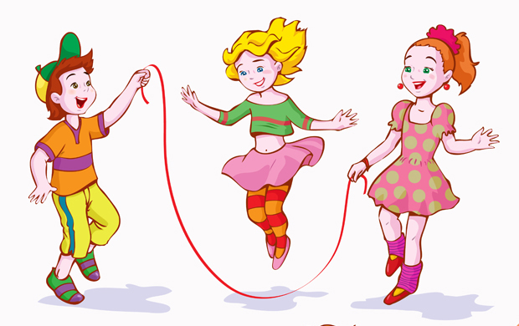
Подвижные игры для детей на улице
В течение дня дети в детском саду находятся на свежем воздухе не менее четырех часов. Это время должно быть наполнено наблюдениями, работой в цветнике и на огороде и, конечно, множеством разнообразных игр. Подвижным играм отводится немаловажная роль. Они снимают усталость после занятий, снижают проявление стресса и беспокойства, насыщают кровь кислородом. Детям нравятся веселые, шумные, динамичные игры. Вот некоторые из них.
Воробышки
Цель игры: развивать прыгучесть, сноровку, ловкость. Инвентарь: мел. Ход игры: нарисовать большой круг. Выбрать кота. Кот сидит в кругу, а воробышки стоят за кругом. По сигналу воробышки запрыгивают в круг. Кот пытается их словить. Пойманные воробышки остаются в кругу.
Охотники и зайцы
Цель игры: развивать меткость, быстроту, скорость, ловкость. Инвентарь: мяч. Ход игры: водящий – охотник, все остальные – зайцы. Охотник подбрасывает мяч три раза, после этого старается попасть мячом в убегающих зайцев. Зайцы, в которых попал мяч, выбывают.

Подвижные игры для детей в помещении
Без игр в помещении детсадовская жизнь была бы скучной и унылой. В арсенале воспитателей огромное количество малоподвижных игр для отдыха между занятиями, музыкальных, хороводных игр. Обязательно в конце физкультуры планируют две игры. Одно физкультурное занятие может полностью состоять из подвижных игр разной интенсивности и нагрузки.
Раз, два, три – замри
Цель игры: учить детей бесшумно двигаться по ограниченной площади, занимать выразительное статическое положение по сигналу. Инвентарь: платок. Ход игры: водящему завязывают глаза. Он медленно проговаривает «Раз, два, три – замри!». В это время дети бесшумно бегают. На слове «Замри!» принимают какое-либо узнаваемое положение. Водящий должен выбрать самую красивую фигуру. Этот ребенок становится водящим.
Не обожгись!
Цель игры: развивать у детей координацию движений, быстроту, умение владеть мячом. Инвентарь: мяч среднего размера. Ход игры: дети стоят по кругу. По сигналу мяч – колобок быстро передают друг другу, пока кто-то его не упустит. Этот ребенок выбывает.
Кузнечики
Цель игры: развивать прыгучесть, точность движений, умение прыгать, не сталкиваясь с другими детьми. Инвентарь: вырезанные по количеству детей цветы. Ход игры: по сигналу дети занимают разложенные на полу цветы. По второму сигналу перепрыгивают с цветка на цветок. Нужно побывать на всех цветках.

Источники:
- http://childage.ru/dosug/chem-zanyat-rebenka/podvizhnyie-igryi-dlya-detey-6-7-let.html
- http://womanwiki.ru/w/Подвижные_игры_для_детей_дошкольного_возраста

